Name: __________ Klasse: ___ Datum: ________

# Lösungsblatt Aufgabe 2

# Bremsassistent, Tempomat und Spurhalteassistent

*Bei der Programmierung sollten die Schülerinnen und Schüler regen Gebrauch von der Ausgabe von Variablen auf der Konsole machen und Tests zunächst mit einem „aufgebockten“ Fahrzeug (oder ohne montierte Hinterräder) durchführen. Die „Live“-Tests können dann mit zu einem Parcours zusammengelegten Fahrbahnabschnitten durchgeführt werden. Zum Ausdrucken zusätzlicher Fahrbahnabschnitte gibt es die Fahrbahnen als pdf-Datei zum Download.*

## Programmieraufgaben

Konfiguration der Aktoren und Sensoren:

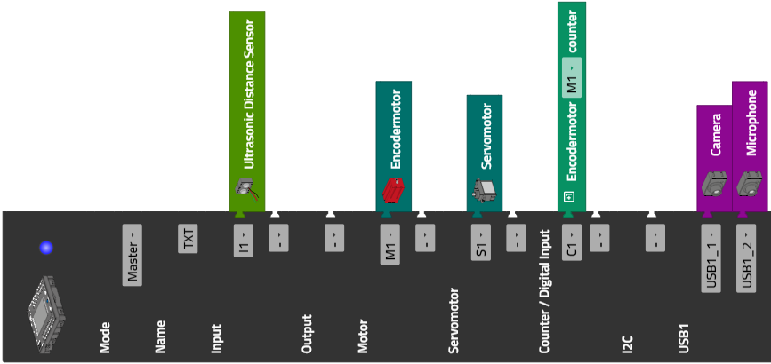

**1. Not-Halt**

Programmauszug (Beispiel): Not-Halt des Fahrzeugs bei einem lauten Geräusch (z. B. Klat­schen); Ausgabe der Lautstärke auf der Konsole:

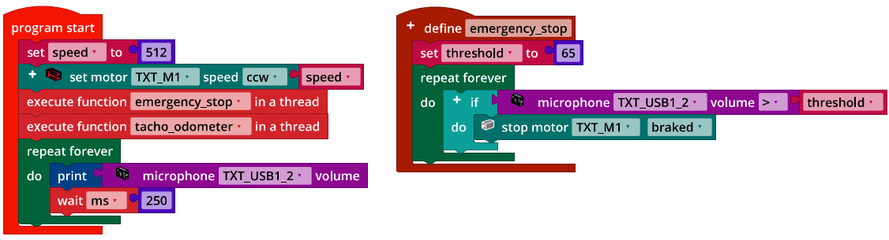

*Emergency_Stop.ft*

**2. Geradeausfahrt**

Die Einstellung des Servos für die Geradeausfahrt unterscheidet sich von Modell zu Modell. Es kann erforderlich sein, den Wert von Zeit zu Zeit zu überprüfen und ggf. nachzujustieren. Im folgenden Programmbeispiel für den (experimentellen) Test der Geradeausfahrt wird er in der Variablen „straight­forward“ vorgegeben.

Programm (Beispiel):

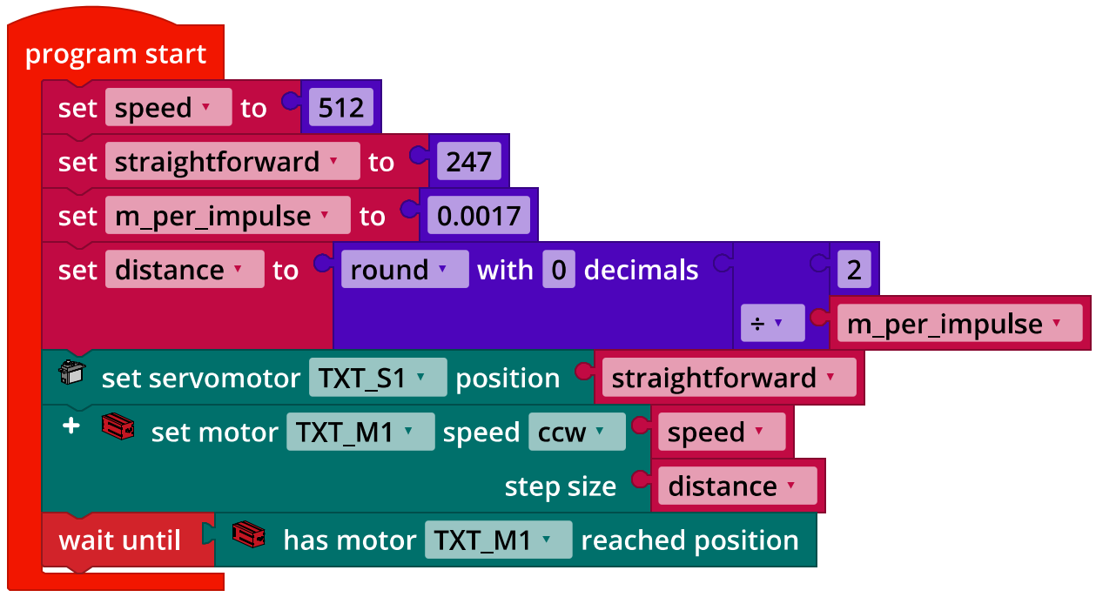

*Servo_Calibration.ft*

**3. Bremsassistenz**

Damit das Fahrzeug rechtzeitig eine Bremsung einleitet, muss der Schwellenwert für den Abstand, ab dem der Bremsvorgang eingeleitet werden soll, über 10 cm liegen (Reaktionszeit der Ultraschallmessung, Bremsweg). Den Bremsweg kann man simulieren, indem man den Motor im Modus „coasting“ stoppt.

Um den passenden Abstands-Schwellenwert für den Beginn des Bremsvorgangs zu bestimmen, lässt man das Fahrzeug mit Höchstgeschwindig­keit auf ein stehendes Hindernis zufahren und stoppen. Den Schwellenwert passt man dann so lange an, bis das Fahrzeug 10 cm vor dem Hindernis zum Stehen kommt.

Programmauszug (Beispiel) Bremsassistenzsystem:

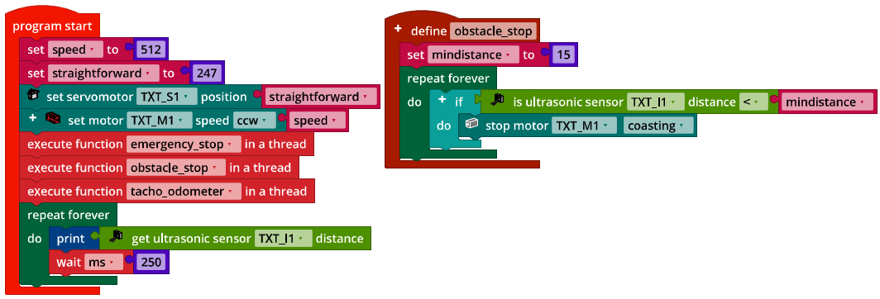

*Brake_Assist.ft*

**4. Tempomat**

4a. Regelkreis des Tempomaten:

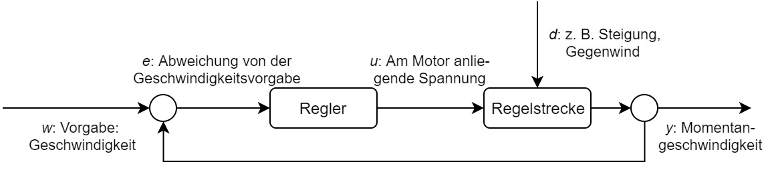

*Regelkreis_Tempomat.drawio*

Der Tempomat hält die Geschwindigkeit auch bei einer Steigung oder anderen Fahrwiderständen. Das kann man im aufgebockten Zustand des Fahrzeugs anschau­lich demonstrieren, indem man mit der Hand die Reifen bremst.

4b. Programmauszug (Beispiel) Tempomat:

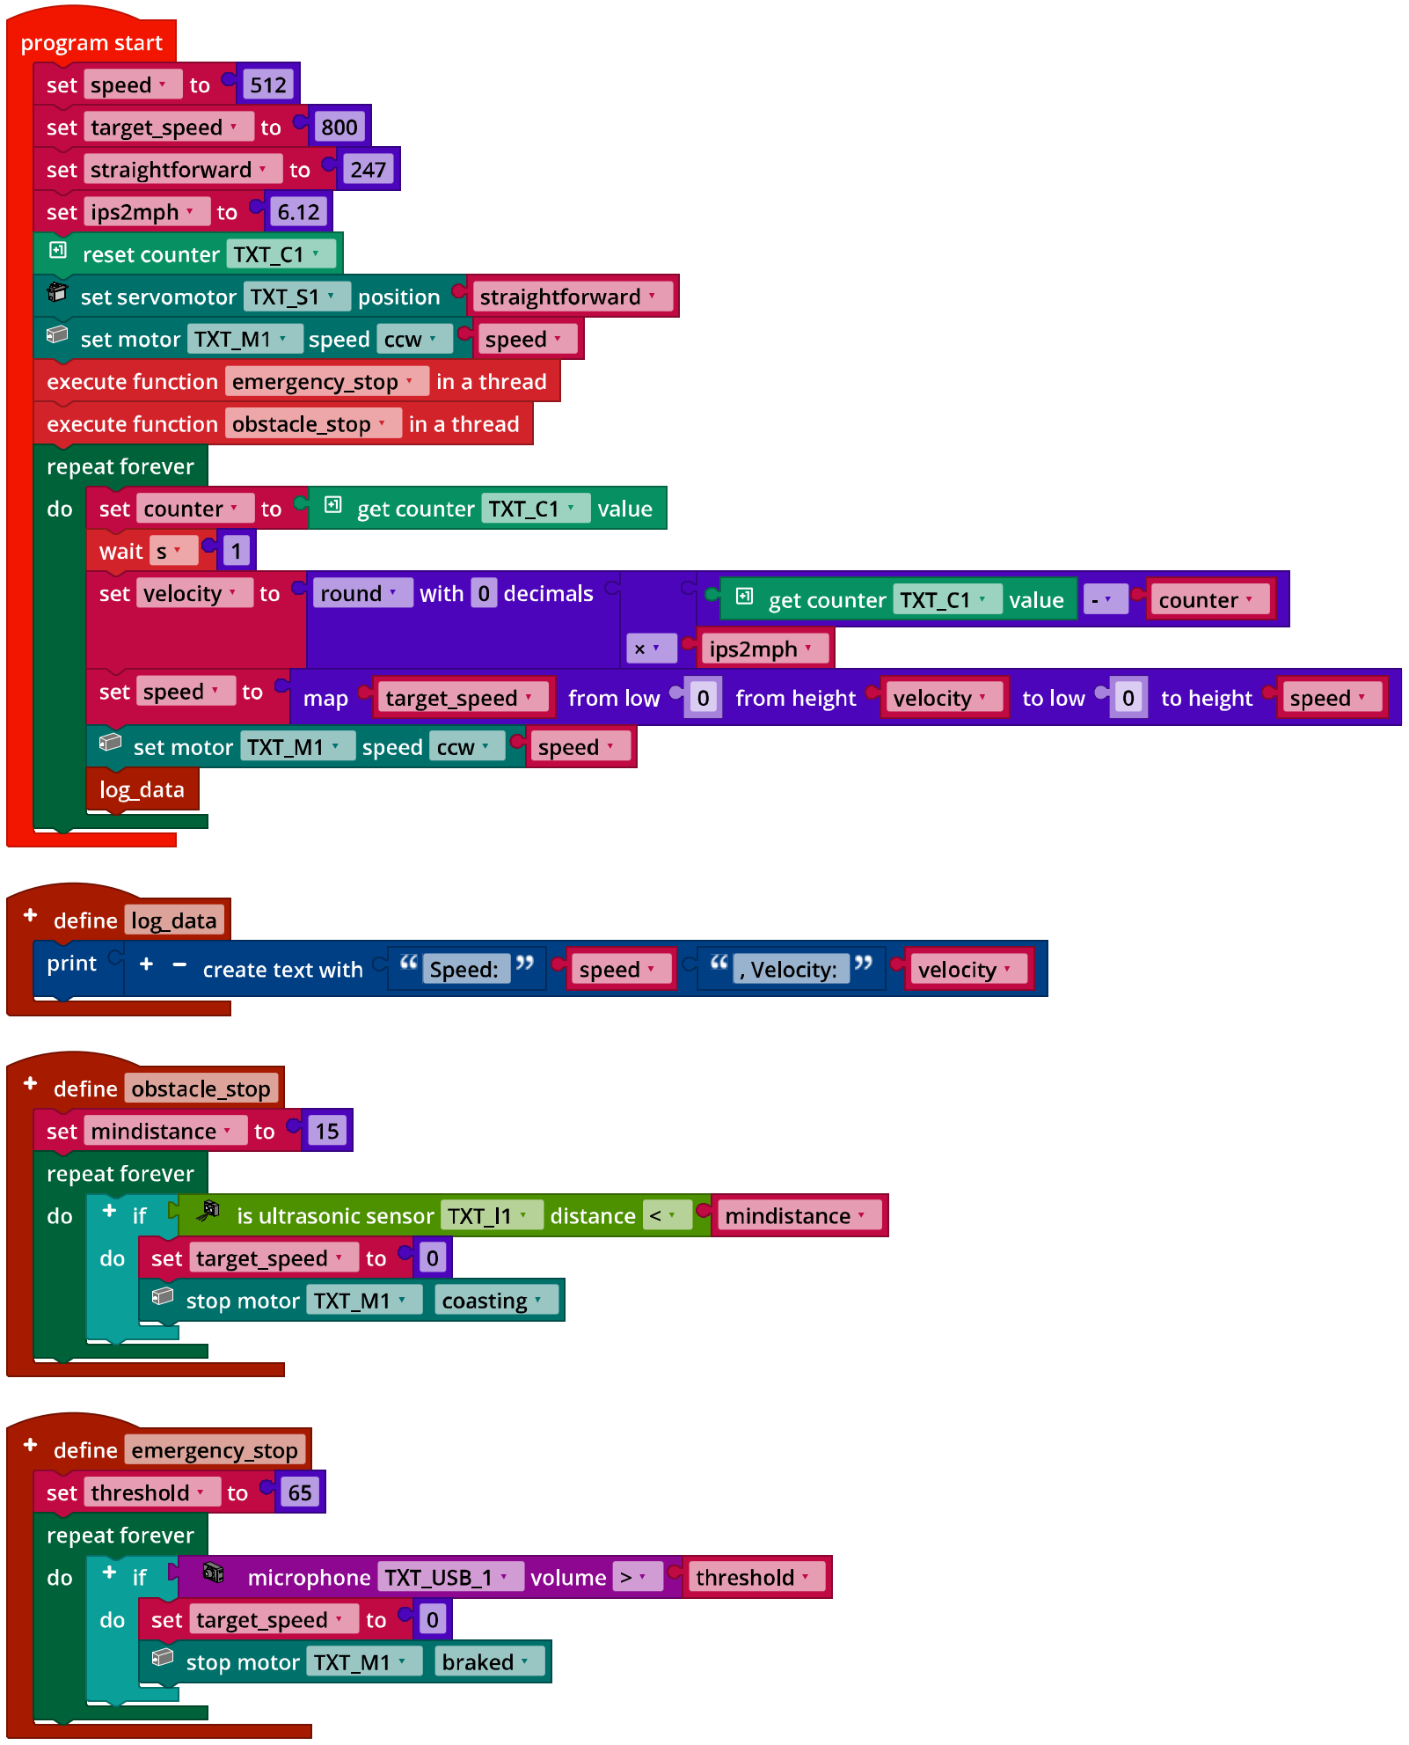

*Speed_Control.ft*

## Experimentieraufgaben

**1. Spurhalteassistent mit P-Regler**

Konfiguration der Kamera (Linienerkennung):

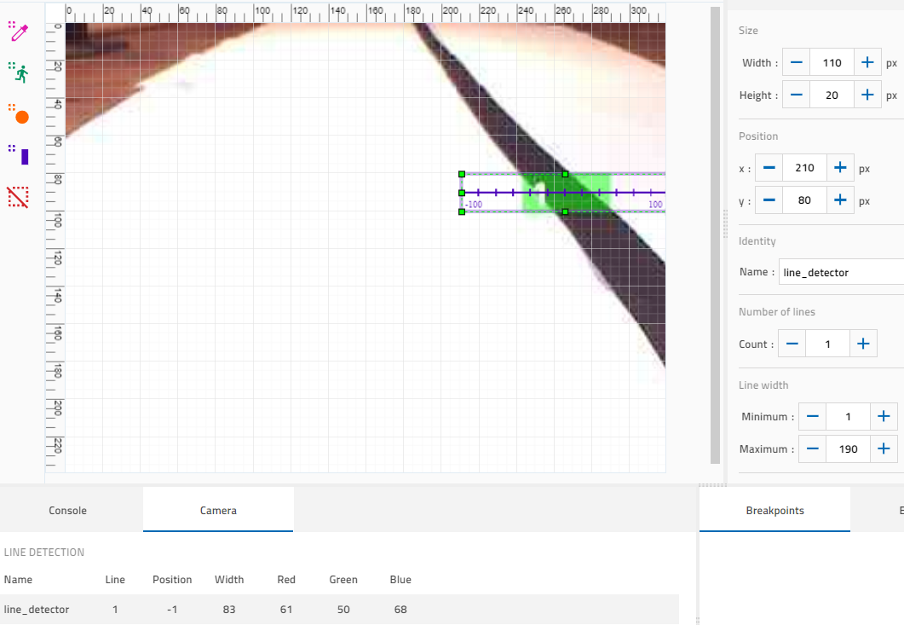

1a. Regelkreis des Spurhalteassistenten:

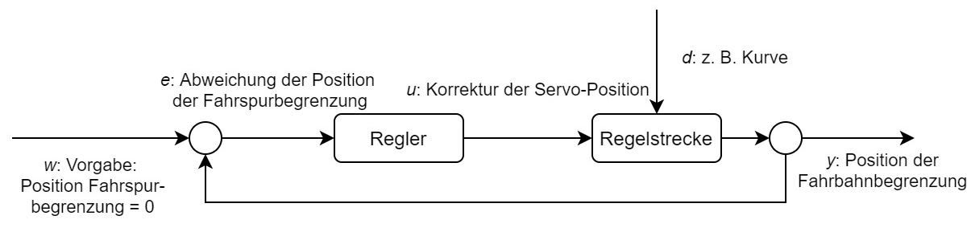

*Regelkreis_Spurhalteassistent.drawio*

1b. Programm (Beispiel) Spurhalteassistent mit P-Regler:

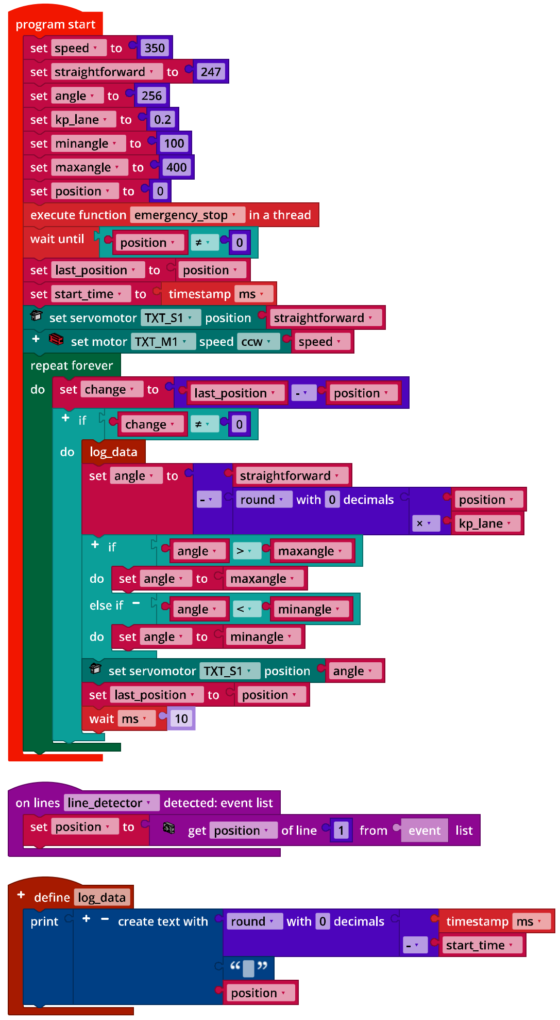

*Lane_Keeping_Assist_P-Control.ft*

1c. Messergebnisse des P-Reglers bei einer Geschwindigkeit von 350 (mit :

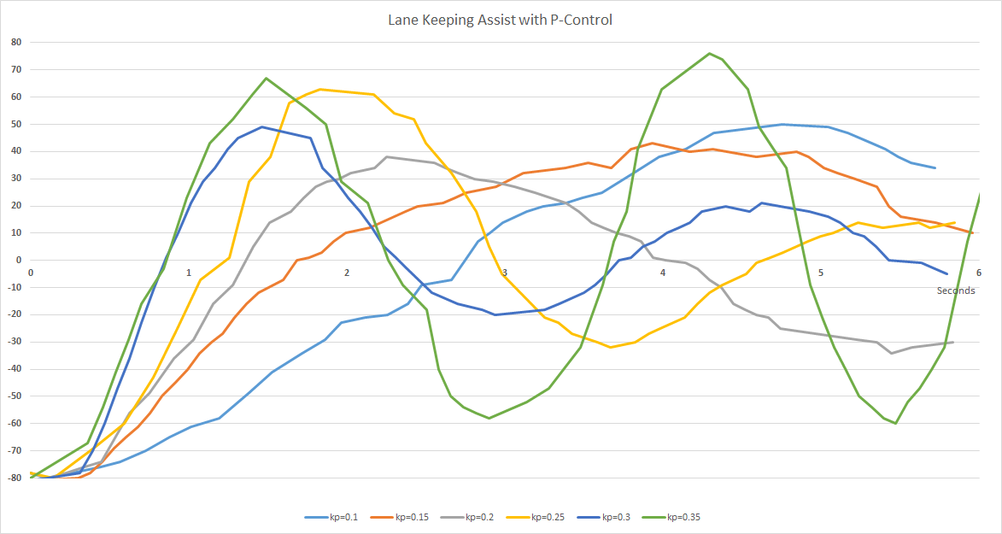

*Lane_Keeping_Assist_P-Control_Results.jpg*

Die maximale Bildwiederholrate liegt bei 15 fps (*frames per second*), d. h. die Linien­erkennung kann höchstens alle etwa 66,7 ms eine neue Positions­bestimmung durchführen.

Bei einem Wert von beginnt der Regler in der Beispiellösung zu oszillieren. Mit schwingt sich der Regler sehr schnell mit abklingender Amplitude ein. Je nach Modell (Reibung, Motorleistung, …) und Programm können die Messergebnisse der Schülerinnen und Schüler abweichen.

**2. Spurhalteassistent mit PD-Regler**

2a. Programm (Beispiel):

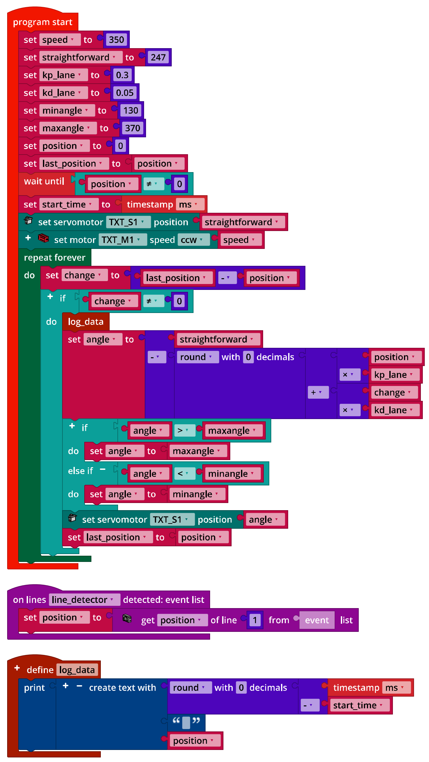

*Lane_Keeping_Assist_PD-Control.ft*

2b. Messergebnisse des PD-Reglers bei einer Geschwindigkeit von 350 und mit (für :

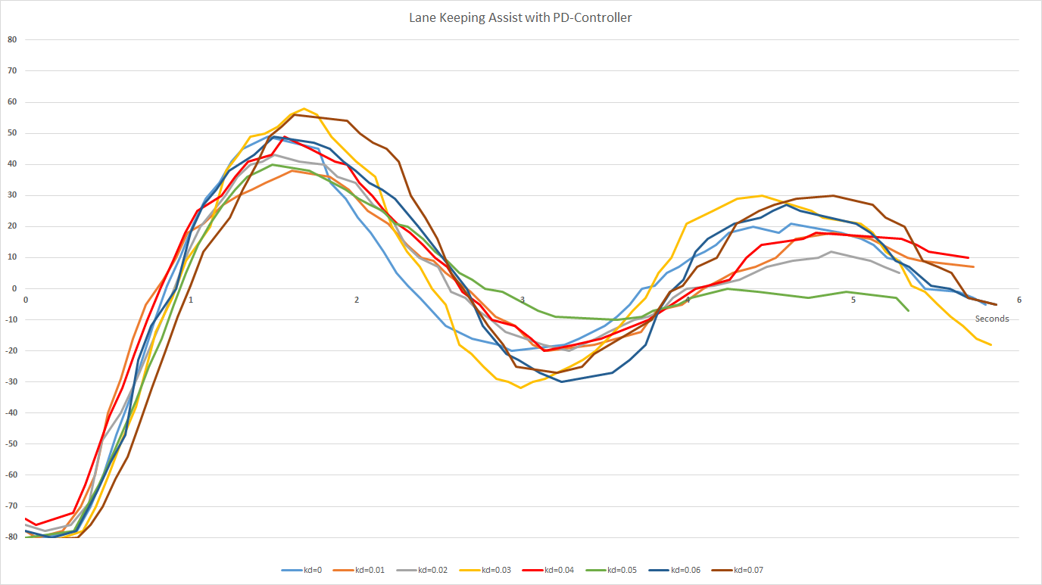

*Lane_Keeping_Assist_PD-Control_Results.jpg*

Die größte Dämpfung wird im Beispielprogramm mit einem Differentialfaktor erreicht (grüne Linie in der Abbildung). Auch hier können die Messergebnisse der Schülerinnen und Schüler abweichen; qualitativ sollten die Messverläufe jedoch sehr ähnlich ausfallen.

Anlagen

# Aufgabe 2: Bremsassistent, Tempomat und Spurhalteassistent

## Erforderliches Material

* PC für Programmentwicklung, lokal oder über Web-Schnittstelle.
* USB-Kabel oder BLE- bzw. WLAN-Verbindung für die Übertragung des Programms auf den TXT4.0.
* Fahrbahn mit Markierungen auf beiliegendem Bogen (oder als Ausdruck der Fahrbahn-Datei)
* Hindernis (z. B. ein Buch oder ein Karton)

## Weiterführende Informationen

[1] Jim Meininghaus: [*Die Geschichte des Tempomaten. Wie ein Blinder das Autofahren veränderte*](https://www.motor-talk.de/news/wie-ein-blinder-das-autofahren-veraenderte-t4865108.html). 03.03.2014, motor-talk.de.

[2] Thomas Paulsen: [*Autonomes Fahren: Die 5 Stufen zum selbstfahrenden Auto*](https://www.adac.de/rund-ums-fahrzeug/ausstattung-technik-zubehoer/autonomes-fahren/grundlagen/autonomes-fahren-5-stufen/). 07.11.2018, adac.de.

[3] Online-Diagrammeditor zur Erstellung von Zustandsübergangsdiagrammen (Format drawio): <https://www.diagrammeditor.de/>